**บทที่ 3**

**วิธีดำเนินการ**

ในการจัดทำโครงการแปลงผักรดน้ำอัจฉริยะ ผู้จัดทำมีวิธีการดำเนินงานตามขั้นตอน และระเบียบวิธีวิจัย ดังนี้

1) ศึกษาข้อมูลเบื้องต้น

2) ขั้นตอนการดำเนินการ

3) ประชากรและการสุ่มกลุ่มตัวอย่าง

4) เครื่องมือในการวิจัยและการตรวจสอบคุณภาพเครื่องมือ

5) วิธีการเก็บรวบรวมข้อมูล

6) การวิเคราะห์ข้อมูล

**3.1 การศึกษาข้อมูลเบื้องต้น**

ปัจจุบันเทคโนโลยีสมัยใหม่ได้เข้ามามีบทบาทกับชีวิตประจำวันของเรามากขึ้น ทั้งในด้านภาคอุตสาหกรรม ภาคการเกษตร รวมถึงภาคครัวเรือน และในปัจจุบันผู้คนก็เริ่มหันมาสนใจการปลูกผักสวนครัวเพื่อนำมาบริโภคภายในครัวเรือน เนื่องจากผักในท้องตลาดอาจมีสารพิษปนเปื้อน แต่อาจพบกับปัญหาที่ผู้ปลูกนั้นไม่มีเวลามาดูแลพืชผักของตัวเองมากนักจึงทำให้พืชผักที่ไม่ได้รับการดูแลนั้น ตายและหลายคนอาจล้มเลิกความคิดที่จะปลูกผักไว้กินเอง คณะผู้จัดทำได้เล็งเห็นความสำคัญที่จะพัฒนาโปรเจคที่จะสามารถช่วยอำนวยความสะดวก และสามารถดูแลพืชผักของผู้ใช้ให้ได้รับน้ำตามความเหมาะสม ซึ่งอุปกรณ์ที่ผู้จัดทำได้คิดค้นนั้นสามารถทำงานผ่านระบบอินเทอร์เน็ตได้

อินเทอร์เน็ตในปัจจุบันนั้นนับได้ว่าเป็นสิ่งที่สำคัญที่สุดในสังคมสมัยนี้เลยก็ว่าได้ เพราะทุกอย่างนั้นได้ผูกกับอินเทอร์เน็ตไว้ทุกอย่าง ไม่ว่าจะเป็นการค้าขาย การทำงาน อาจพูดได้ว่าหากมีโทรศัพท์แต่ไม่มีอินเทอร์เน็ตก็เหมือนไม่มีโทรศัพท์เลยก็ว่าได้

การจะเชื่อมต่ออุปกรณ์เข้ากับอินเทอร์เน็ต อุปกรณ์นั้น ๆ จะต้องสามารถรับไวไฟได้ ซึ่งในปัจจุบันได้มีผู้พัฒนาบอร์ดขนาดเล็กที่สามารถนำมาทำเป็นมินิโปรเจคต่าง ๆ ได้มากมาย ยกตัวอย่างเช่น บอร์ด Arduino บอร์ด Node mcu esp8266 esp32 เป็นต้น ซึ่งบอร์ดเหล่านี้นั้นถูกออกแบบมาให้เป็นมิตรกับนักพัฒนามีข้อดีที่สามารถใช้งานได้ง่ายมีพอร์ต INPUT OUTPUT เสร็จในตัวมีชิพที่ทำให้สามารถอัปโหลดโปรแกรมเข้าไปในบอร์ดผ่านสาย USB ได้มีไฟเลี้ยงบอร์ด สามารถรับข้อมูลได้ทั้ง อนาล็อค และดิจิทัลได้

เมื่อมีบอร์ดที่เป็นฮาร์ดแวร์แล้ว ก็ต้องมีตัวกลางที่ทำการเชื่อมต่ออุปกรณ์ซึ่งก็มีผู้ที่พัฒนาตัวกลางดังกล่าวอีกมากมายเช่นกัน แต่ในการทำครั้งนี้จะเลือกใช้แพลตฟอร์มที่มีชื่อว่า NETPIE ที่ถูกพัฒนาโดยคนไทย สามารถใช้งานได้ฟรีไม่เสียค่าใช้จ่าย NETPIE เปรียบเสมือนตัวกลางที่ทำให้ผู้ใช้งานสามารถติดต่อกับอุปกรณ์แบบเรียลทามได้ ซึ่งจะทำให้ผู้พัฒนาไม่ต้องเสียเวลาในการออกแบบระบบที่จะใช้ในการติดต่อ ทำให้ผู้พัฒนามีหน้าออกแบบการทำงานของอุปกรณ์อย่างเดียวซึ่งถือว่าเป็นข้อดีเหมาะแก่การพัฒนา

**3.2 ขั้นตอนการดำเนินการ**

3.2.1 คิดหัวข้อโครงการนำเสนอครูที่ปรึกษาโครงการ

3.2.2 ศึกษาค้นคว้าเกี่ยวกับเรื่องอุปกรณ์ที่ต้องใช้

3.2.3 ออกแบบเว็บไซต์ที่ใช้ในการแสดงค่าความชื้น และกำหนดค่าความชื้นในการทำงาน

การทำแปลงผักรดน้ำ และเว็บไซต์แบ่งเป็น 2 ส่วน ดังนี้คือ ส่วนซอฟแวร์ และส่วนของฮาร์ดแวร์

**ส่วนซอฟแวร์**

1. เตรียมโปรแกรมสำหรับการเขียนโปรแกรมลงบอร์ด Arduino
2. เตรียม Library สำหรับการเขียน
3. เริ่มการเขียนโปรแกรมจากใช้คำสั่งเรียกใช่งานจาก Library

**ส่วนฮาร์ดแวร์**

1. จัดเตรียมอุปกรณ์ในการทำ
2. เตรียมตัวโปรแกรมที่เขียนใน Arduino IDE ลงตัว NodeMCU
3. ประกอบ NodeMCU เข้ากับ เซ็นเซอร์ แล้วทดสอบ
4. เมื่อทำการทดสอบเสร็จประกอบชิ้นงานกับตัวโครงเข้าด้วยกัน

การสร้างชิ้นงาน

นำท่อ pvc มาตัดตามขนาด

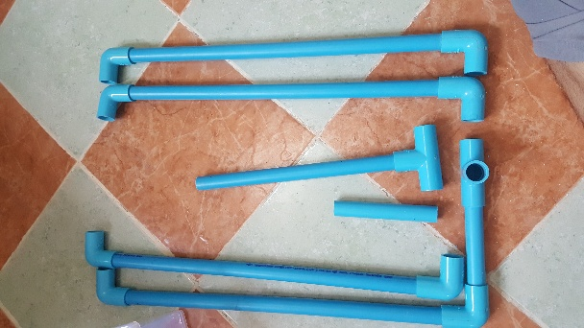

รูปที่ 3.1 แสดงรูปท่อ pvc

ประกอบเป็นโครงพร้อมกับแปลงปลูก

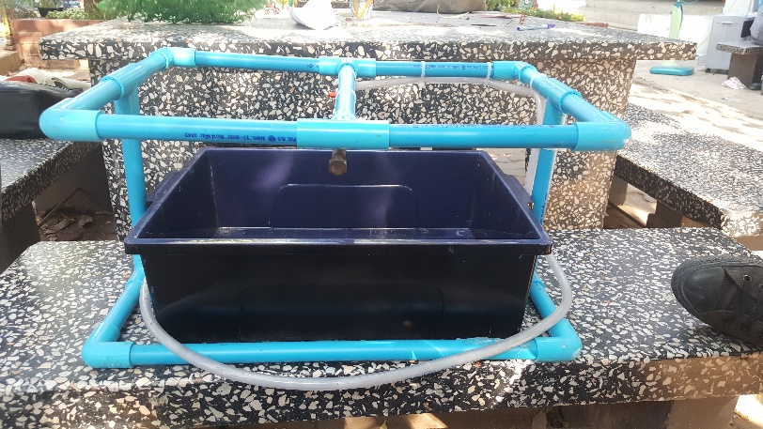

รูปที่ 3.2 แสดงภาพหลังจากประกอบโครงเสณ้จ

เขียนโปรแกรมลงใน Arduino IDE เพื่ออัปโหลดลง Node mcu esp8266

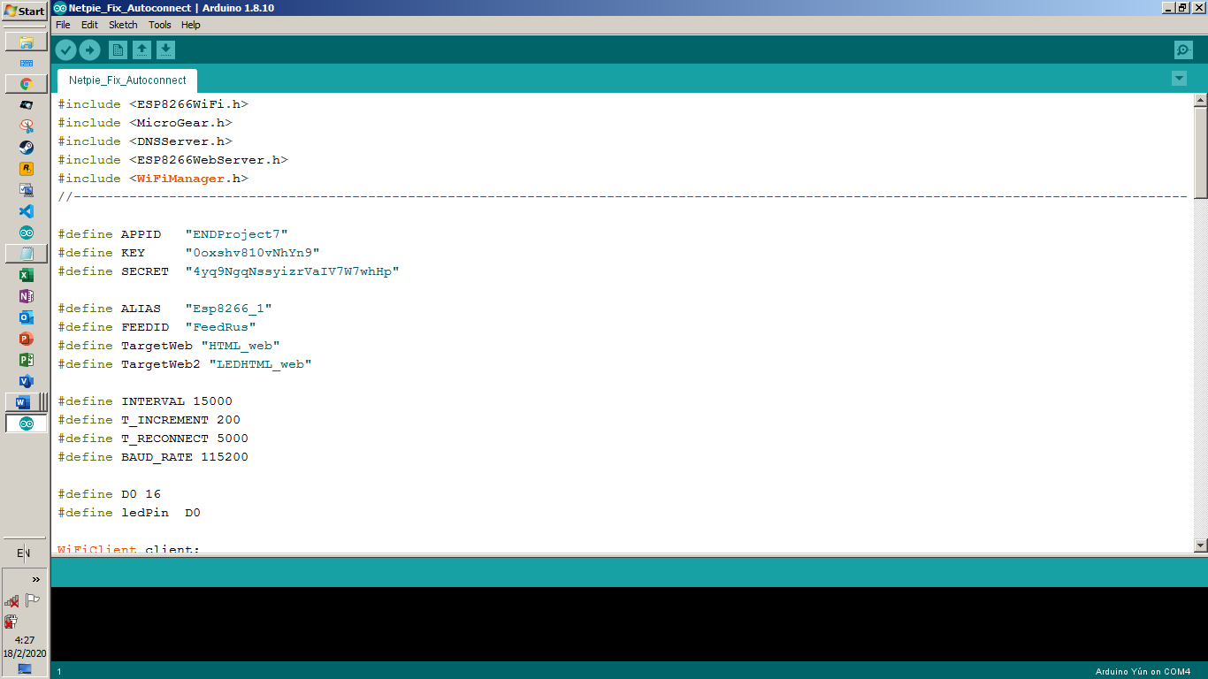

รูปที่ 3.3 แสดงการเขียนโปรแกรม

สร้างเว็บไซต์ผ่านโปรแกรม Visual studio code

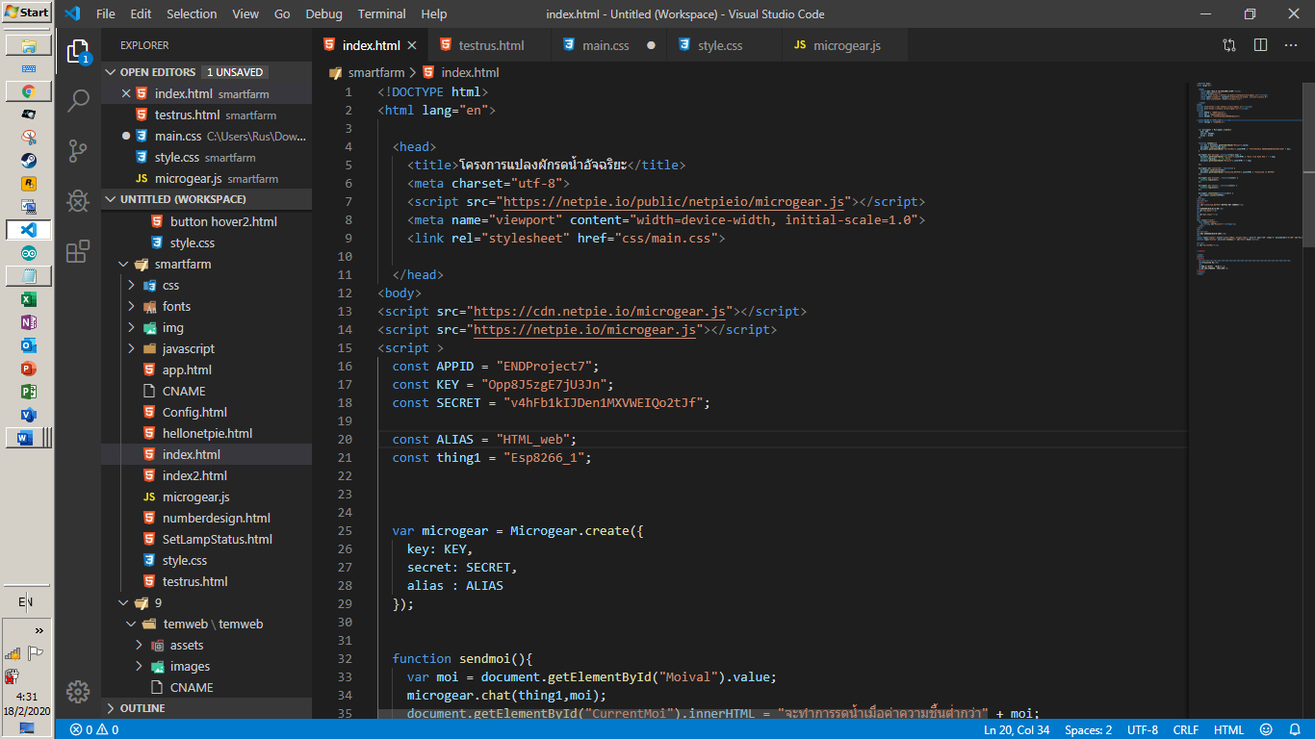

รูปที่ 3.4 แสดงการเขียนเว็บไซต์

การต่อวงจร

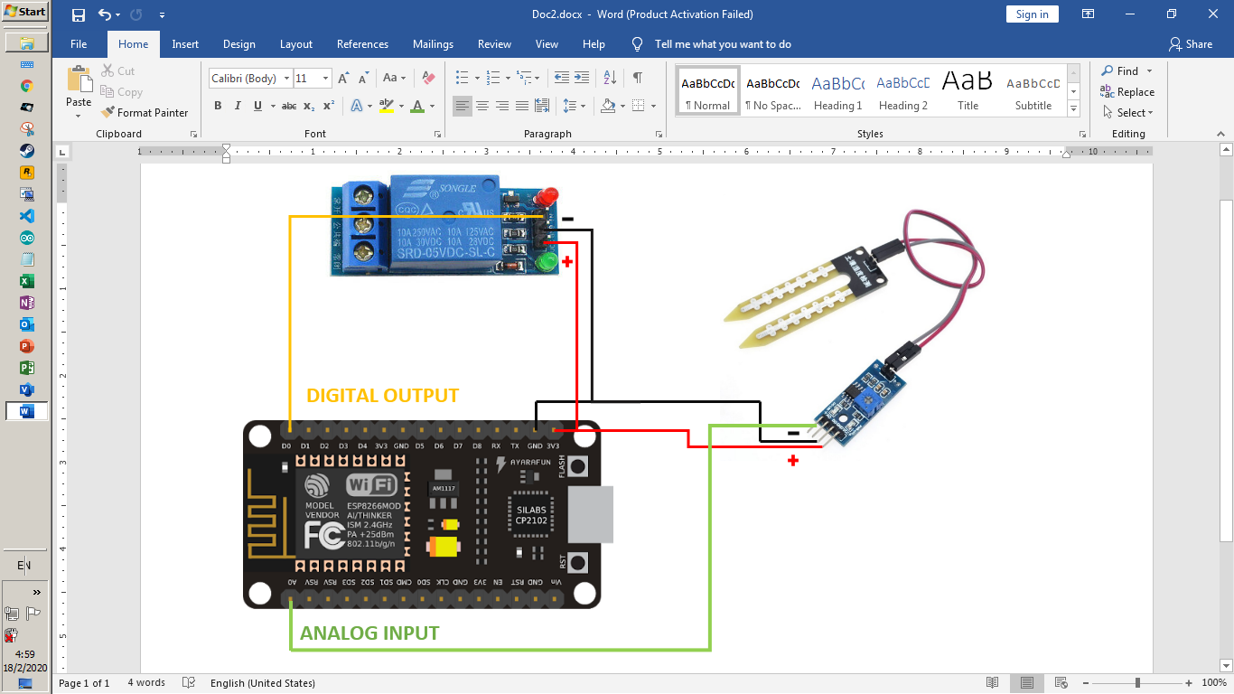

รูปที่ 3.5 แสดงการต่อวงจร

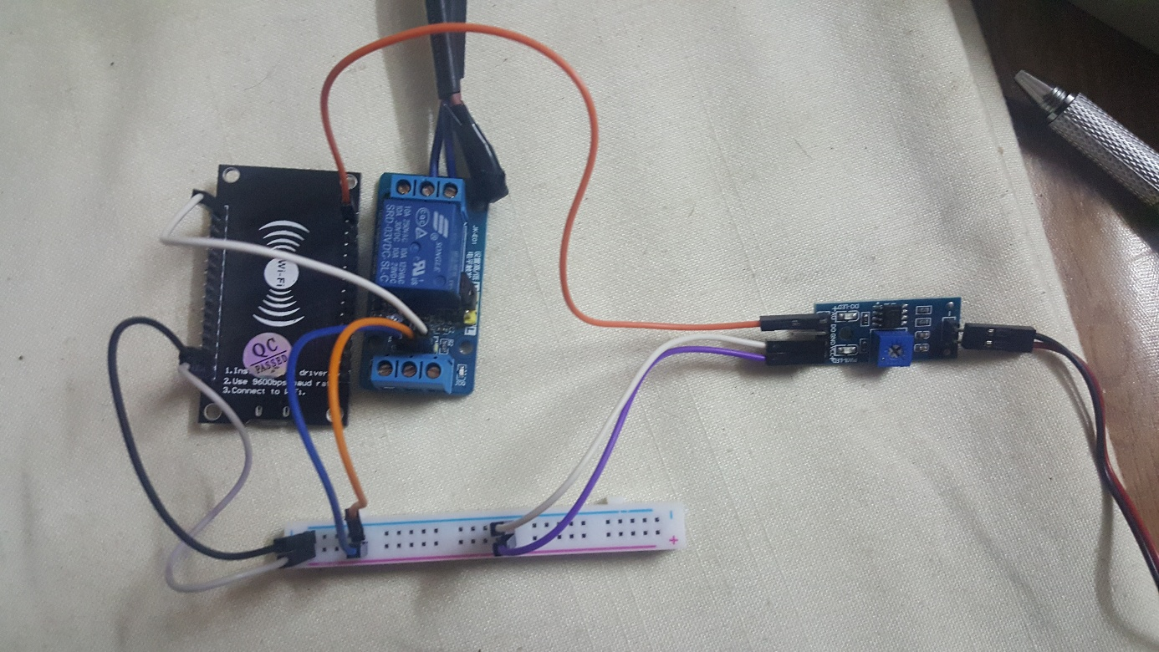

รูปที่ 3.6 แสดงการต่อวงจร2

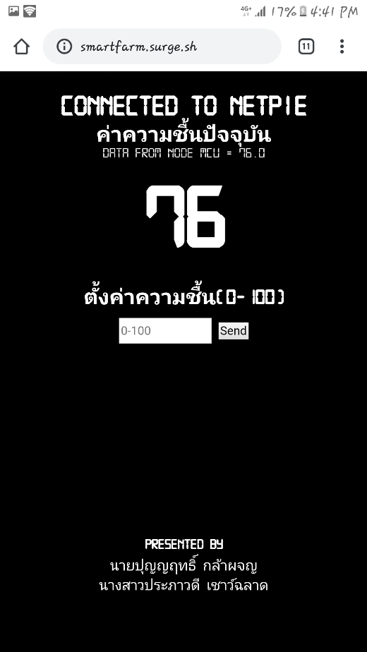

รูปที่ 3.7 แสดงเว็บไซต์

**3.3 ประชากรและการสุ่มกลุ่มตัวอย่าง**

ประชากรที่ใช้ในการวิจัย ได้แก่ ประชาชนในจังหวัดราชบุรี

กลุ่มตัวอย่างที่ใช้ในการวิจัย ได้แก่ นักเรียนนักศึกษาของวิทยาลัยเทคนิคราชบุรี โดยทำการสุ่มกลุ่มตัวอย่างประมาณ 15 คน

**3.4 เครื่องมือในการวิจัยและการตรวจสอบคุณภาพเครื่องมือ**

เครื่องมือที่ใช้ในการวิจัยครั้งนี้ประกอบด้วย

3.2.1 แบบประเมินความพึงพอใจแปลงผักรดน้ำอัจฉริยะ

3.2.2 แบบประเมินประสิทธิภาพแปลงผักรดน้ำอัจฉริยะ

**3.5 การเก็บรวบรวมข้อมูล**

การวิจัยครั้งนี้ใช้การเก็บรวบรวมข้อมูล โดยให้กลุ่มตัวอย่าง คือ นักเรียนนักศึกษาของวิทยาลัยเทคนิคราชบุรี หลังจากนั้นใช้เครื่องมือในการวิจัยคือ แบบประเมินความพึงพอใจการใช้แปลงผักรดน้ำอัจฉริยะ ให้กับกลุ่มตัวอย่าง และนำผลที่ประเมินได้นำมาวิเคราะห์ข้อมูล หาค่าเฉลี่ย ค่าเบี่ยงเบนมาตรฐาน และความแปลผลความพึงพอใจ

**3.6 การวิเคราะห์ข้อมูล**

**3.6.1 สถิติที่ใช้วิเคราะห์ข้อมูล**

1) ค่าเฉลี่ย (Average) คือค่ากลางของข้อมูลเพื่อใช้เป็นตัวแทนของข้อมูลทั้งหมด

2) ค่าส่วนเบี่ยงเบนมาตรฐาน (Standard Deviation) คือ การกระจายข้อมูลชุดนั้น ในลักษณะที่ว่า ข้อมูลแต่ละค่าแตกต่างจากค่าเฉลี่ย โดยเฉลี่ยแล้วเท่าไร ถ้าข้อมูลแต่ละตัวแตกต่างจากค่าเฉลี่ยมากจะทำให้ได้ส่วนเบี่ยงเบนมาตรฐานมาก ถ้าข้อมูลแต่ละตัวมีความแตกต่างจากค่าเฉลี่ยน้อย ส่วนเบี่ยงเบนมาตรฐานที่คำนวณได้จะมีค่าน้อย สำหรับข้อมูลชุดที่มีค่าส่วนเบี่ยงเบนมาตรฐานมากเป็นข้อมูลที่การกระจายมาก

เมื่อ แทน ค่าเฉลี่ยของตัวอย่าง

*แทน ผลรวมของคะแนนทั้งหมด*

*แทน จำนวนตัวอย่าง*

*หาค่าเบี่ยงเบนมาตรฐานโดยใช้สูตร (บุญชม,2545:80)*

*เมื่อ S.D. คือ ส่วนเบี่ยงเบนมาตรฐาน*

X *คือ ข้อมูล (ตัวที่1,2,3,….,n)*

*คือ ค่าเฉลี่ยเลขคณิต*

*คือ จำนวนข้อมูลทั้งหมด*

**3.6.2 การแปลผล**

การวิเคราะห์ข้อมูลจากแบบประเมินชุดทดลองแปลงผันแรงดันไฟฟ้ากระแสตรงสำหรับการเรียนรู้ด้วยเครื่องวัดแบบเสมือนและแบบประเมินผลการปฏิบัติได้กำหนดระดับความคิดเห็นเป็นค่าน้ำหนักคะแนน 5 ระดับ (Best John W.1970 : 179-187) คือ

คะแนนเฉลี่ย 4.50 – 5.00 มีประสิทธิภาพที่ ระดับดีมาก

คะแนนเฉลี่ย 3.50 – 4.49 มีประสิทธิภาพที่ ระดับดี

คะแนนเฉลี่ย 2.50 – 3.49 มีประสิทธิภาพที่ ระดับปานกลาง

คะแนนเฉลี่ย 1.50 – 2.49 มีประสิทธิภาพที่ ระดับน้อย

คะแนนเฉลี่ย 1.00 – 1.49 มีประสิทธิภาพที่ ระดับน้อยที่สุด

โดยเกณฑ์การประเมินคุณภาพของเครื่องมือที่ใช้ในการวิจัย ต้องมีค่าเฉลี่ยอยู่ในระดับมากกว่า 3.50 คืออยู่ในระดับดีขึ้นไป จึงจะถือว่ามีคุณภาพ